Домашнее задание по сольфеджио для 2 класс
Для всех групп!
- Повторять строение мажорной и минорной гамм.

- ПЕТЬ и ИГРАТЬ на фортепиано гамму ля минор (натуральный, мелодический и гармонический виды).

- Выучить НАИЗУСТЬ песню «Колыбельная», петь с дирижированием:
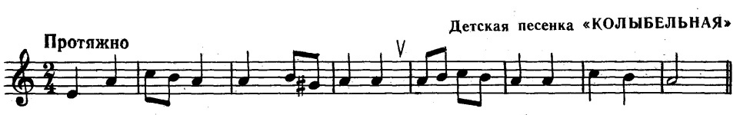

При исполнении обратите внимание на жанр песни – колыбельная. Постарайтесь воссоздать её характер, используйте умеренный темп, тихую динамику, старайтесь петь плавно и протяжно.

